Karolis Pocius variantas Nr.9

**Pirmos eilės defekto splainai laisvais galais.**

Duotos funkcijų X(t) ir Y(t) išraiškos, interpoliavimo intervalas ir taškų skaičius n. Reikia atlikti parametrinį sekų X=X(t) ir Y=Y(t) interpoliavimą naudojant nurodyto tipo splainus. Parametro t („laiko momento“) reikšmės paskirstytos tolygiai duotame intervale.

interpoliavimo taškų sekos

t = -6.2832 -4.7124 -3.1416 -1.5708 0 1.5708 3.1416

X = 1.8478 -0.7654 -1.8478 0.7654 1.8478 -0.7654 -1.8478

Y = 0.0000 0.3000 -0.0000 -0.3000 0 0.3000 0.0000

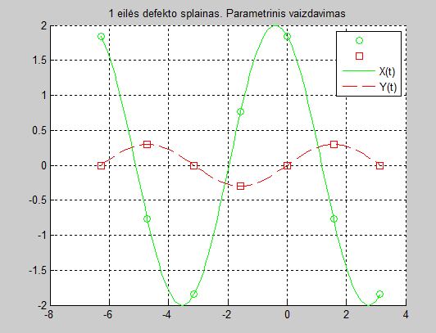

X=X(t) ir Y=Y(t);

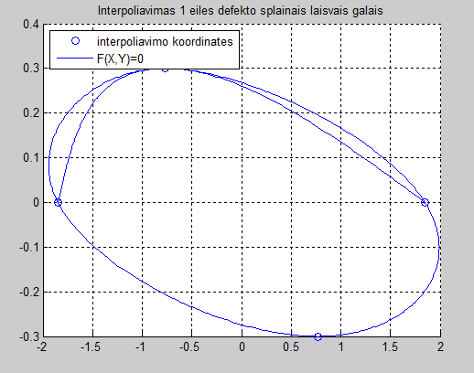

F(X, Y)=0

**Programos kodas**

function InterpoliavimasSplainai

clc, close all, clear all

xmin=-2*pi; xmax=pi; n=7;

t=[xmin:(xmax-xmin)/(n-1):xmax]

X=funkcijaX(t), Y=funkcijaY(t)

figure(1), hold on, grid on

plot(X,Y,'o');

figure(2), hold on, grid on

plot(t,X,'go');

plot(t,Y,'rs');

tt=[xmin:(xmax-xmin)/((n-1)*20):xmax];

plot(tt,funkcijaX(tt),'g-');

title(sprintf('1 eilės defekto splainas. Parametrinis vaizdavimas'));

plot(tt,funkcijaY(tt),'r-','LineStyle','--');

legend('','','X(t)','Y(t)');

figure(1)

DDFX=splaino_koeficientai(t,X);

DDFY=splaino_koeficientai(t,Y);

for iii=1:n-1

SplainoX=splainas(t(iii:iii+1),X(iii:iii+1),DDFX(iii:iii+1));

SplainoY=splainas(t(iii:iii+1),Y(iii:iii+1),DDFY(iii:iii+1));

plot(SplainoX,SplainoY)

end

legend('interpoliavimo koordinates', 'F(X,Y)=0','Location','NorthWest');

title(sprintf('Interpoliavimas 1 eiles defekto splainais laisvais galais'));

return, end

function S=splainas(X,Y,DDF)

nnn=100;

d=X(2)-X(1);

xxx=X(1):d/(nnn-1):X(2);

sss=xxx-X(1);

S=DDF(1)*(sss.^2/2-sss.^3/(6*d)) + DDF(2)*sss.^3/(6*d)+...

((Y(2)-Y(1))/d-DDF(1)*d/3-DDF(2)*d/6)*sss+...

Y(1);

return, end

function DDF=splaino_koeficientai(X,Y)

n=length(X);

A=zeros(n);b=zeros(n,1);

d=X(2:n)-X(1:(n-1));

for i=1:n-2

A(i,i:i+2)=[d(i)/6, (d(i)+d(i+1))/3,d(i+1)/6];

b(i)=(Y(i+2)-Y(i+1))/d(i+1)-(Y(i+1)-Y(i))/d(i);

end

A(n-1,1)=1;A(n,n)=1;

DDF=A\b;

return, end

function funkX=funkcijaX(x)

funkX=2*cos(x+pi/8);

return, end

function funkY=funkcijaY(x)

funkY=0.3*sin(x);

return, end

**Aproksimavimas daugianariais vienanarių bazėje**

Duota funkcijos išraiška ir jos kitimo intervalas. Reikia parinkti šios funkcijos taškus ir aproksimuoti daugianariais vienanarių bazėje.

Duotasis daugianaris

g(x) = e^(-x^2)*sin(x^2)*(x+2); -2 ≤ x ≤ 2

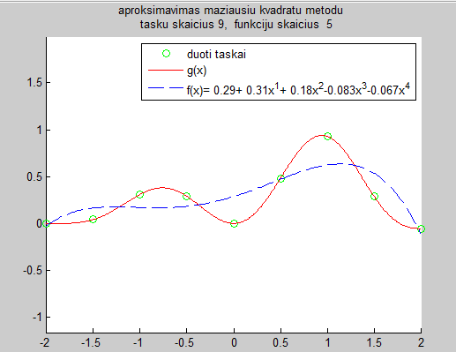

f(x) = 0.29 + 0.31x^1+0.18x^2-0.083x^3-0.067x^4 m=5

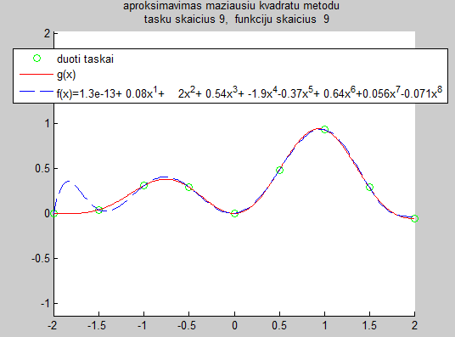

f(x)=1.3e-13-13+0.08x^1+2x^2+0.54x^3-1.9x^4-0.37x^5+0.64x^6+0.056x^7-0.071x^8 m=9

**Programos kodas**

function daugianariai

clc,close all,clear all

xmin =-2;

xmax =2;

npower=9;

m = 3;

n=2^9-1;

SX = [xmin:(xmax-xmin)/(npower-1):xmax]

SY = fnk(SX)

a=min(SX);b=max(SX);t=[a:(b-a)/n:b];

fff=fnk(t);

%title(sprintf('duota funkcija, tasku skaicius 2^%d',npower));

d=zeros();

% Maziausiu kvadratu metodo lygciu sistema:

for m=3:npower

G=base(m,SX);

c=(G'*G)\(G'*SY');

sss=sprintf('%5.2g',c(1));

for i=1:m-1

sss=[sss,sprintf('+%5.2gx^%1d',c(i+1),i)];

end

sss=strrep(sss,'+-','-');

% Aproksimuojanti funkcija:

nnn=200; %vaizdavimo tasku skaicius

tmin=min(SX);tmax=max(SX);

ttt=[tmin:(tmax-tmin)/(nnn-1):tmax]; %vaizdavimo taskai

Gv=base(m,ttt);

fff1=Gv*c;

figure(m); axis equal,hold on,grid off

plot(SX,SY, 'go');

plot(t,fff,'r');

plot(ttt,fff1,'--');

legend({'duoti taskai', 'g(x)', sprintf('f(x)=%s',sss),})

title(sprintf('aproksimavimas maziausiu kvadratu metodu \n tasku skaicius %d, funkciju skaicius %d',npower,m));

d(m)=paklaida(fff1, SX, SY, ttt);

end

d

figure(m+1);hold on,grid on

plot([3:1:npower], d(3:end), '--rs', 'MarkerFaceColor', 'g', 'MarkerSize', 10);

end

function G=base(m,x)

for i=1:m, G(:,i)=x.^(i-1); end

return

end

function d=paklaida(fff, SX, SY, ttt)

d = 0;

y = interp1(ttt, fff, SX);

for j=1:length(y)

d = d + (y(j) - SY(j)).^2;

end

d = d/2;

return

end

function rez=fnk(x)

rez=exp(-x.^2).*sin(x.^2).*(x+2);

return, end